

**МИНОБРНАУКИ РОССИИ**

**федеральное государственное бюджетное образовательное учреждение**

**высшего образования**

**«Московский государственный технологический университет «СТАНКИН»**

**(ФГБОУ ВО «МГТУ «СТАНКИН»)**

|  |  |
| --- | --- |
| **ИНСТИТУТ**  информационных систем  и технологий | **Кафедра**  информационных систем |

**КУРСОВОЙ ПРОЕКТ**

по дисциплине «**Проектирование информационных систем**»

на тему: Разработка интегрированной автоматизированной системы управления отелем.

Направление **09.03.02 Информационные системы и технологии**

|  |  |
| --- | --- |
| Студент  группы ИДБ-16-07 | ______________ **Сергеев А.С.**  подпись |
| Руководитель  ст. преподаватель | ______________ **Овчинников П.Е.**  подпись |

# Оглавление

Введение 3

Глава 1. Функциональная модель (IDEF0) 4

Глава 2. Модель потоков данных (DFD) 8

Глава 3. Диаграммы классов (ERD) 13

Заключение 14

# Введение

Системы автоматизированного управления отелем необходимы для оптимизации процессов управления и работы отеля.

Программное обеспечение состоит из графического интерфейса, обработчика событий и СУБД. Необходимо для решения следующих задач:

1. Работа с посетителями в отеле;
2. Поиск информации по номерам;
3. Управления отелем.

Объектом исследования является производство радиоэлектронных приборов.

Исследования выполняются путем построения следующих моделей:

1. функциональной (IDEF0);
2. потоков данных (DFD);
3. реляционной базы данных (ERD).

Функциональная модель разрабатывается для точки зрения администратора на ресепшен.

Целью моделирования является определение процессов, на основе которых будут созданы средства информационной поддержки.

# Глава 1. Функциональная модель (IDEF0)

Внешними входными информационными потоками процесса являются:

1. новый посетитель;
2. техническое задание к системе отеля;

Внешним выходным потоком процесса является выселенный постоялец.

Внешними управляющими потоками процесса являются:

1. устав отеля;

Основными управляющими механизмами процесса являются:

1. системный администратор;
2. программист;
3. администратор.

На рисунках 1.1-1.3 представлены IDEF0-диаграммы для данной модели.

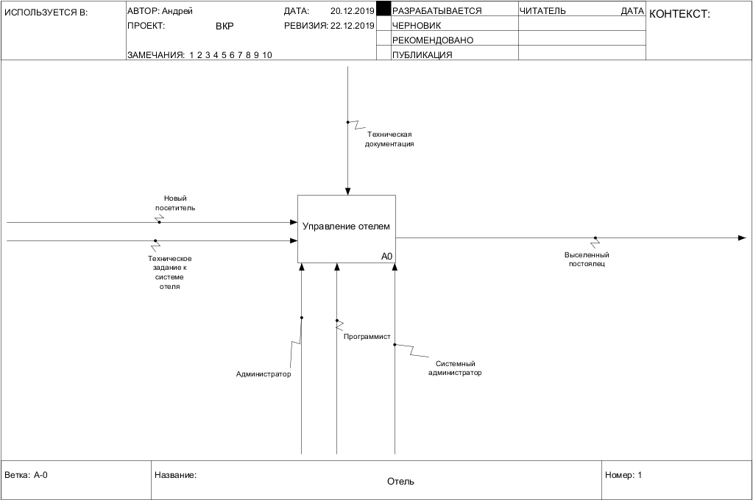

Рис. 1.1. Управление отелем

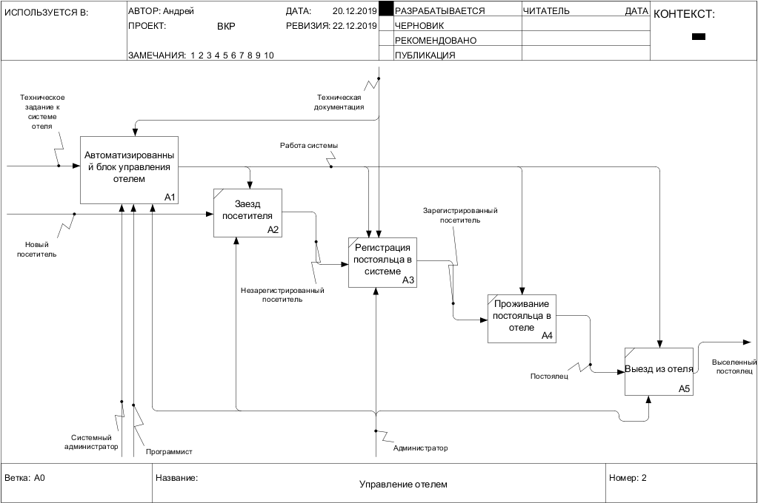

Рис. 1.2. Декомпозиция управление отелем

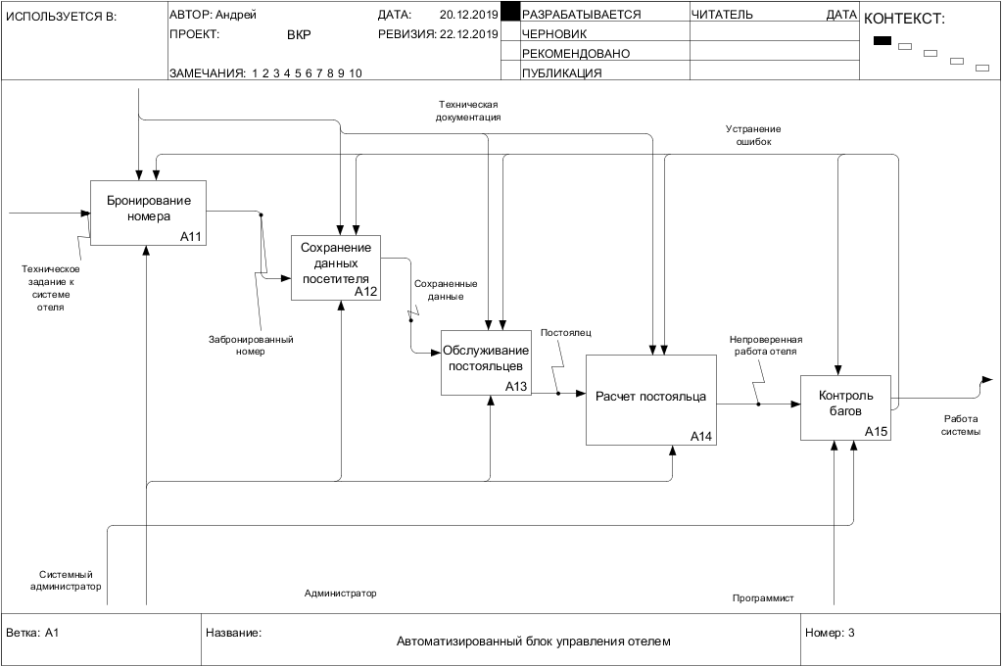

Рис. 1.3. Автоматизированный блок управления отелем

# Глава 2. Модель потоков данных (DFD)

Основным средством автоматизации является автоматизированная система. Все данные хранятся в базе данных в связаннных таблицах. На рисунках 2.1-2.5 представлены DFD-диаграммы для данной модели.

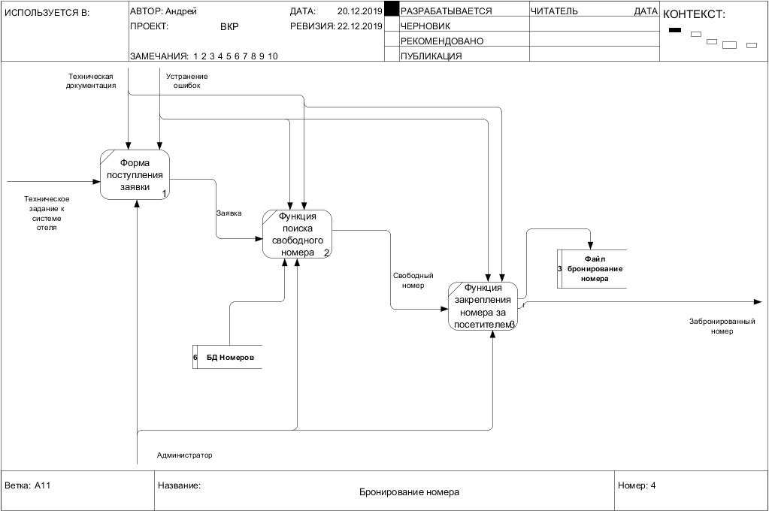

Рис. 2.1. Бронирование номеров

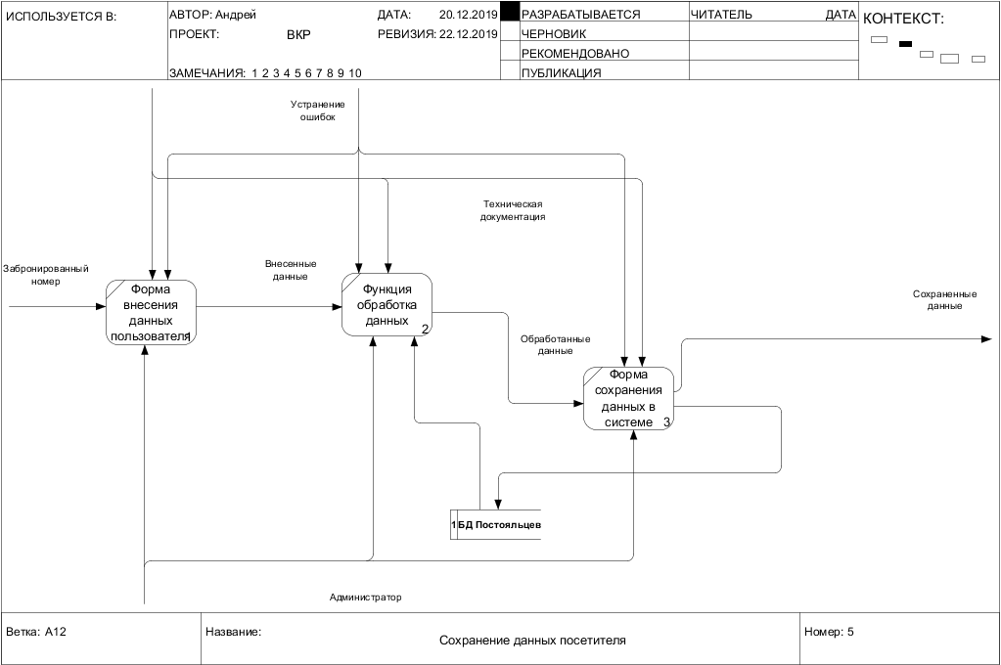

Рис. 2.2. Сохранение данных посетителя

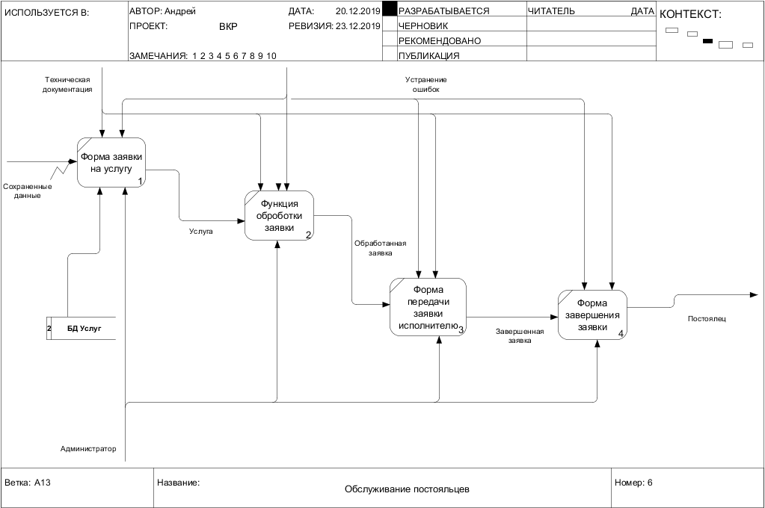

Рис. 2.3. Обслуживание постояльцев

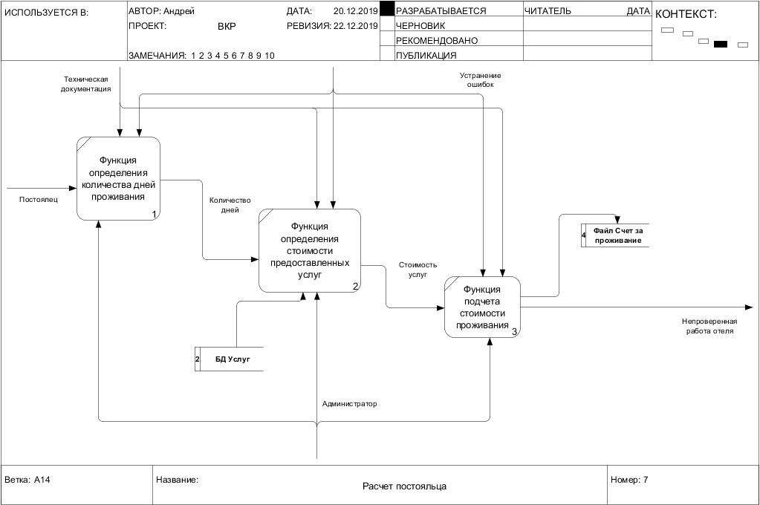

Рис. 2.4. Расчет постояльца

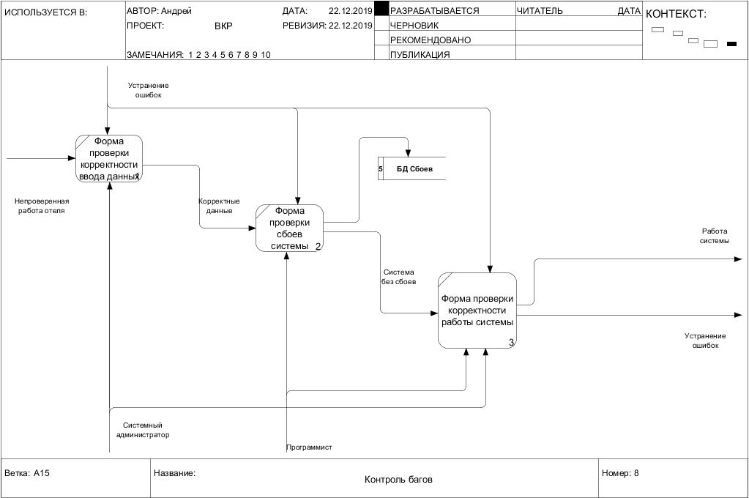

Рис. 2.5. Контроль багов

### Определение числовых показателей для цели потенциального проекта автоматизации

Проектируемая система следует паттерну «автоматизация снижает время обслуживания (ожидания).

Данный паттерн прямо следует из понятия "мура" (неравномерность) и связан, как правило, с совершенствованием процессов диспетчерского управления, т.е. с качеством распределения потоков поступающих заданий на выполнение определенных операций по исполнителям.

Средства информационной поддержки позволяют пользователю наиболее удобным образом получать нужную информацию и оперативно получать ответы на вопросы и оформлять заявку на услуги и товары

Таблица 2.1.

Сравнение времени поиска информации

|  |  |  |
| --- | --- | --- |
|  | **Без системы** | **С помощью системы** |
| **Поиск информации о номерах и услугах** | Затрачивается время чтобы найти и просмотреть соответствующие документы о номерах и услугах (минимум 5 мин). | Система мгновенно передает информацию (максимум 5 сек). |

### Определение числовых показателей для трудозатрат на разработку программных средств

Таблица 2.2.

Определение числа и сложности функциональных точек для модулей и хранилищ

|  |  |  |  |  |
| --- | --- | --- | --- | --- |
| Номер | Наименование | Форм | Данных | UFP |
| A0 | Управление отелем |  |  |  |
| A1 | Автоматизированный блок управления отелем | 5 | 6 | 57 |
| A2 | Заезд посетителя | 0 | 0 | 0 |
| A3 | Регистрация постояльца в системе | 0 | 0 | 0 |
| A4 | Проживание постояльца в отеле | 0 | 0 | 0 |
| A5 | Выезд из отеля | 0 | 0 | 0 |

Таблица 2.3.

Расчет сложности разработки методом FPA/IFPUG.

|  |  |
| --- | --- |
| VAF: | 0,95 |
| UFP: | 57 |
| DFP: | 59 |
| SLOC: | 3574 |
| KLOC: | 3 |

Таблица 2.4.

Расчет трудозатрат на разработку «с нуля» методом COCOMO II.

|  |  |
| --- | --- |
| SF: | 10,41 |
| E: | 1,08 |
| EM: | 1,1 |
| PM: | 16 ч/мес |
| TDEV: | 9 мес |

# Глава 3. Диаграммы классов (ERD)

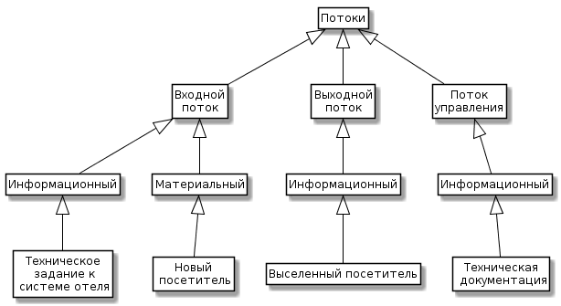

Рис. 3.1. Диаграмма потоков

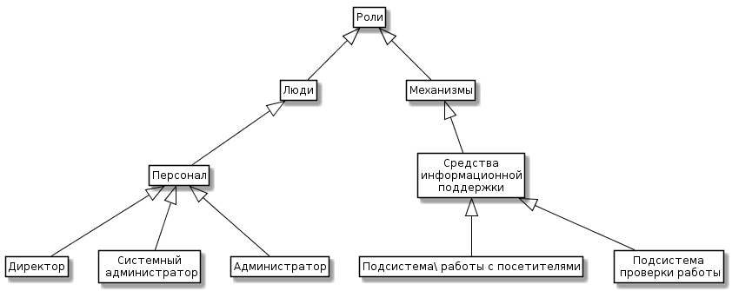

Рис. 3.2. Диаграмма ролей



Рис. 3.3. Диаграмма модулей

# Заключение

В ходе данной работы была исследована система автоматизации управления отелем, а также были построены модели потоков данных и диаграммы классов.

Определены показатели для поставленной цели моделирования и для цели потенциального проекта автоматизации.

Были определены числовые показатели для трудозатрат на разработку программных средств, а именно: определены число и сложность функциональных точек для модулей и хранилищ, рассчитана сложность разработки методом FPA/IFPUG, рассчитаны трудозатраты на разработку «с нуля» методом COCOMO II.